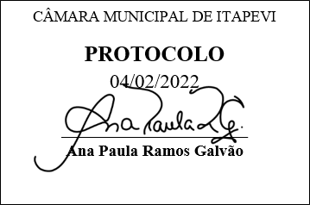
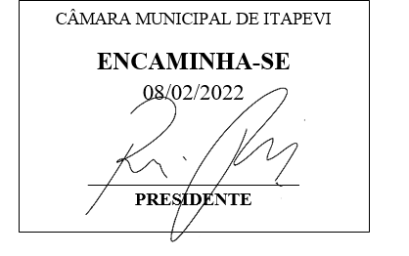
INDICAÇÃO nº 660/2022

Súmula: Solicita providências do Executivo junto a Secretaria Municipal de Educação, Sra. Eliana Maria da Cruz Silva, sobre a implantação da Escola do Futuro no bairro da COHAB.

INDICO à Mesa, na forma regimental vigente, que seja oficiado ao Excelentíssimo Igor Soares Prefeito Municipal, junto a Secretaria Municipal de Educação, Sra. Eliana Maria da Cruz Silva, sobre a implantação da Escola do Futuro no bairro da COHAB.

JUSTIFICATIVA
Senhor Presidente,
Senhores Vereadores,
Senhoras Vereadoras,

A implantação se faz necessária mediante o déficit de vagas nas escolas que atendem o bairro da COHAB e regiões adjacentes.

Oferecendo educação de qualidade através de uma escola modelo de período integral.
Sala das Sessões Bemvindo Moreira Nery, 02 de fevereiro de 2022.

Mauricio Alonso Murakami
(Mauricio Japa)
Vereador

